- عنوان محتوا: | مفهوم غذای سالم و غذای ناسالم
- کلمه کلیدی اصلی | -
- کلمه کلیدی مرتبط | پروفایل مواد مغذی، قند، چربی، نمک، سلامتی، بیماری
- خلاصه محتوا (50 تا 70 کلمه) | علم طبقهبندی و یا رتبهبندی غذاها با توجه به ترکیب غذایی موجود در آنها جهت پیشگیری از بیماری و ارتقاء سلامت افراد را اصطلاحا پروفایل مواد مغذی مینامند. در این پروفایل مواد مغذی نظیر چربیهای اشباع شده، نمک و قند نقش مهمی را ایفا میکنند. بطور مثال به استناد پروفایل مواد مغذی محصولات غذایی که دارای مقدار زیادی قند و یا چربی هستند در رده غذاهای ناسالم طبقهبندی میگردند

What is the difference between a “healthy" and an “unhealthy” food?
Products high in sugar or saturated fat, for example, can be classified as “unhealthy”. Products low in sugar or saturated fat but high levels of fibers, for example, can be classified as “healthy”.
So-called nutrient profiling is “the science of classifying or ranking foods according to their nutritional composition for reasons related to preventing disease and promoting health”. In this regard, the contents of saturated fats, salt or sugar play a role. With the assistance of such models, products high in sugar or saturated fat, for example, can be classified as “unhealthy”. Products low in sugar or saturated fat but high levels of fibers, for example, can be classified as “healthy”.
In the battle against the increase in obesity and chronic illnesses, such as type 2 diabetes, nutrient profiles are of central importance. The differentiation between healthy and unhealthy foods is necessary to, for example, restrict certain product advertising aimed at children or to develop health-oriented food taxes. In addition, a few countries have introduced voluntary labelling models that distinguish healthy products especially
تفاوت بین غذای سالم و غذای ناسالم:
بعنوان مثال محصولات غذایی که دارای قند و یا چربی بیشتری هستند بعنوان ناسالم و محصولات غذایی که دارای قند و چربی کمتری هستند ولی از میزان فیبر بالاتری برخوردار هستند را در رده غذای سالم طبقه بندی مینمایند.
علم طبقهبندی و یا رتبهبندی غذاها با توجه به ترکیب غذایی موجود در آنها جهت پیشگیری از بیماری و ارتقاء سلامت افراد را اصطلاحا پروفایل مواد مغذی مینامند. در این پروفایل مواد مغذی نظیر چربیهای اشباع شده، نمک و قند نقش مهمی را ایفا میکنند. بطور مثال به استناد پروفایل مواد مغذی محصولات غذایی که دارای مقدار زیادی قند و یا چربی هستند در رده غذاهای ناسالم طبقهبندی میگردند. همچنین محصولات با میزان قند و چربی اشباع شده کم که دارای مقدار فیبر بالایی هستند در رده مواد غذایی سالم قرار میگیرند.
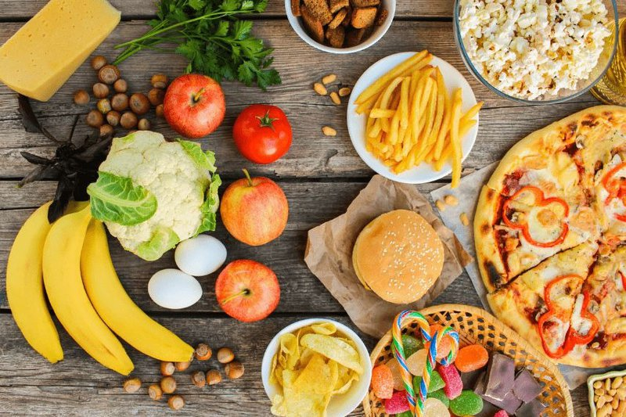
توجه به پروفایل مواد مغذی در مبارزه با چاقی مفرط و بیماریهای مزمن نظیر دیابت نوع دو، از اهمیت به سزایی برخوردار است. درک تمایز بین غذاهای سالم و ناسالم برای سلامتی امری ضروری میباشد. در این راستا در برخی کشورها به موضوع تبلیغات محصولات و خصوصا محصولاتی که عرضه آنها به منظور استفاده کودکان صورت میگیرد، مدلهای تبلیغاتی داوطلبانه و یا سلامت محور تعیین شده است که مصرفکنندگان بتوانند محصولات غذایی سالم را تشخیص دهند.
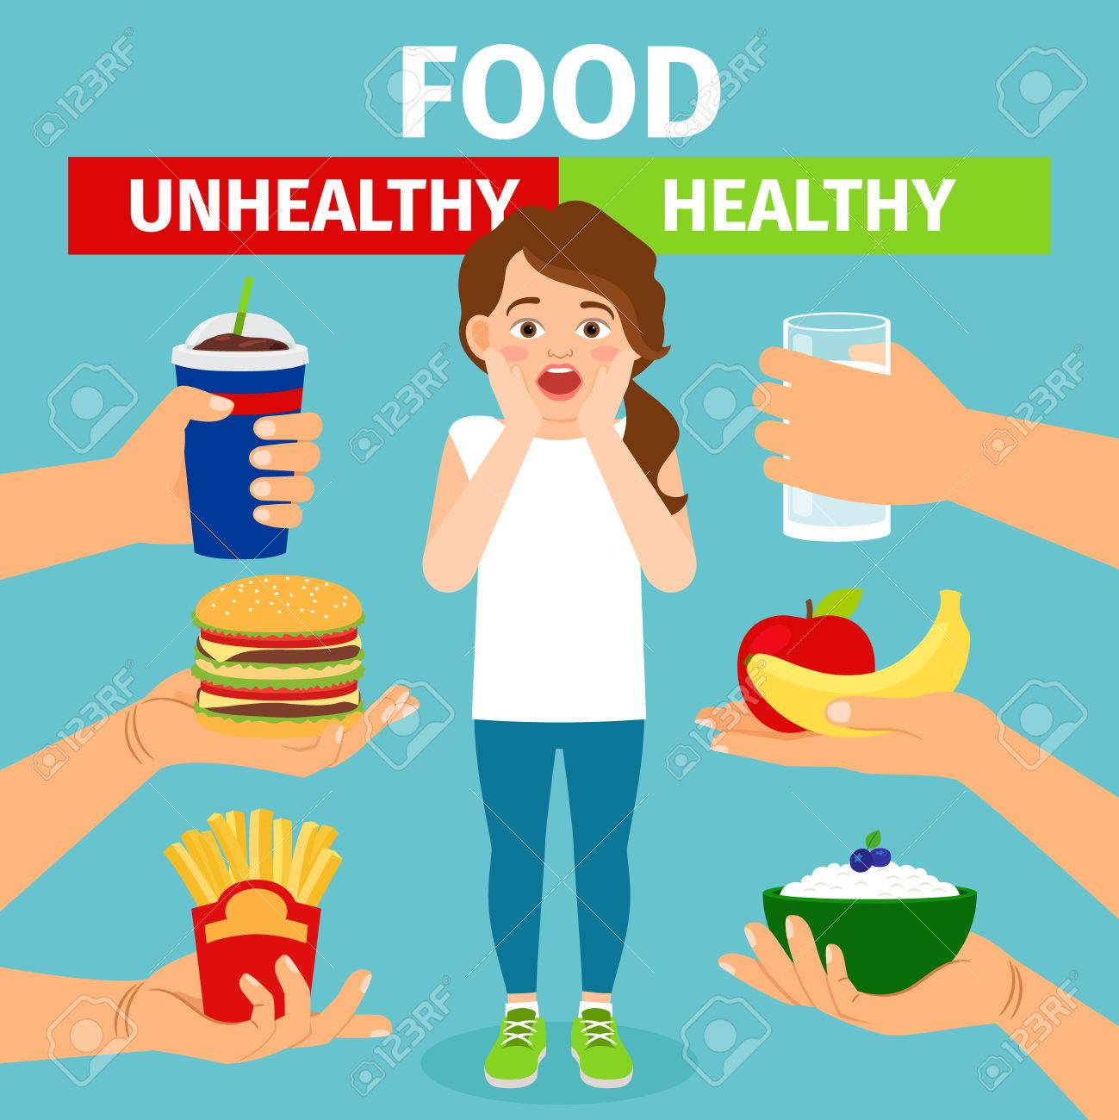

"Healthy" and "unhealthy foods"? Is there such a thing?
The food lobby never tires of maintaining that there is no such thing as healthy or unhealthy food: only healthy or unhealthy eating habits. The message behind it is “a calorie is a calorie: it only depends on the amount”. The truth is “a calorie is not equal to a calorie”! There is a very great difference in whether we cover our calorie needs with vegetables, fruits and whole-grain products or with French fries, ice-cream, fried sausages, chocolate, cherry cream cake and cola. Why? Because the negative nutritional characteristics (for example: many trans fats, a lot of sugar, little dietary fibres, few vitamins) outweigh the positive (calcium in ice-cream, flavonols in chocolate, vitamins in the cherries of the cake) in the latter products just named. If all foods were equally balanced or unbalanced, then dietary habits consisting only of cake, fried sausages and cola would lead to the best of health instead of to an increased risk in cardiac disease. Yet, they usually do not. In short: there are indeed "unhealthy" foods. These are namely those foods that we should not eat great amounts of. Yet, which ones? Is a cereal or a yoghurt containing 15 per cent sugar still healthy or is it "too much" sugar? Nutrition profile models exist to answer exactly these questions.
آیا مفهومی به نام غذای سالم و غذای ناسالم وجود دارد؟
در لابی فعالیتها مواد غذایی موضوعی که بتواند ادعای کند مفهوم سالم و یا ناسالم شامل مواد غذایی میشود وجود ندارد. عقیده بر این است که کالری هر ماده غذایی همان کالری است و هیچ تغییری را نباید در آن متصور شد، صرفا مقدار کالری مواد غذایی است که باید مورد توجه قرار گیرد. کالری مواد غذایی بسیار متنوع هستند و کالری مورد نیاز روزانه از طریق استفاده از سبزیجات، انواع دانههای گیاهی، سیبزمینی سرخ کرده، بستنی، سوسیس سرخ کرده، شکلات، کیک کرم گیلاس و نوشابه کوکاکولا و غیر پوشش داده میشوند. در اینجا این سئوال پیش میآید که چرا از این تنوع غذایی برای پر کردن کالری مورد نیاز روزانه استفاده میشود؟ باید توجه داشت غذاهایی که ناسالم خوانده میشوند به سبب وجود ویژگیهای منفی تغذیهای نظیر وجود چربی ترانس، بالا بودن روغن، کم بودن میزان الیاف و فیبر و پایین بودن میزان ویتامین به این نام شناخته شدهاند. اما وجود ویژگیهای مثبت تغذیهای در غذاهای به ظاهر ناسالم را نیز باید مورد توجه قرار داد. بطور مثال وجود کلسیم در بستنی، فلاونول در شکلات، ویتامین در گیلاسی در ساخت کیک استفاده شده است. اگر تصور از مواد غذایی بصورت غذاهای متعادل و نامتعادل طبقهبندی گردد در اینصورت عادات غذایی نامتعادلی نظیر کیک، سوسیس سرخ شده و مصرف نوشابههای گازداری نظیر کوکاکولا گرچه خطر ابتلا به بیمارهای قلبی را افزایش میدهند ولی دارای موادی هستند که از مواد غذایی به ظاهر سالم، برای بدن مفیدتر هستند. بطور مثال ماست و غلات که در رده غذاهای سالم قرار میگیرد حاوی پانزده درصد قند میباشد. مفهوم غذای ناسالم مطمئنا وجود دارد و شامل مواد غذایی میشود که نباید مقدار زیادی از آنها مصرف شود از این جهت مدلهای پروفایل تغذیهای قادر هستند به این سوالات اساسی پاسخگو باشند.

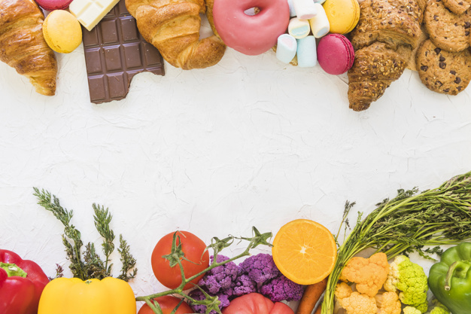

Nutritional profiles as a precondition for health advertising
An important instrument to protect consumers from being misled is to regulate health-related advertising for foods. This is the purpose of the so-called Health Claims Regulation in the EU. Originally, the Regulation was intended to prevent that "health claims" (such as: "for your immune system") or "nutrition claims" (for example: "contains Vitamin C") mask the unhealthy nutritional composition of a product (for example: a high sugar content). For this purpose, nutrient profiles were to be introduced by January 2009 according to the Regulation. Any products not fulfilling these nutrient profiles were to be excluded from advertising with health claim messages. However, the EU failed to introduce these nutrient profiles until today, more than seven years after the deadline. That is why currently, the conceivably most unhealthy products - cola, energy drinks or confectionary products - can be advertised with health claims as soon as vitamins are added industrially. Under the pressure of the food lobby, the EU is even considering totally scrapping the profiles from the Regulation. This needs to be prevented!
استفاده از پروفایلهای تغذیه بعنوان یکی از پیششرطهای انجام تبلیغ سالم:
ابزار موثر برای جلوگیری از گمراه شدن مصرفکنندگان در مواجهه با تبلیغات، نظارت بر تبلیغات مرتبط با حوزه سلامت مواد غذایی میباشد.این موضوع بشکل جدی در کشورهای عضو اتحادیه اروپا دنبال میشود. بر اساس مقرارت وضع شده از ادعاهای تبلیغاتی کذب در زمینه سلامتی جلوگیری بعمل میآید. عنوانهای فریبندهای نظیر ارتقای سیستم ایمنی بدن و یا داشتن ویتامین C در تبلیغات استفاده میشود در حالیکه ازمواد مضر حاوی مواد قندی بالا برای تولید این محصولات استفاده شده است.
برای کنترل جریان سالم تبلیغات مواد غذایی از ژانویه سال 2009 پروفایل مواد مغذی در نظر گرفته شده است. بر اساس مفاد این پروفایل هر محصولی که مطابق با استانداردهای پروفایل مواد مغذی نباشد از صحنه تبلیغات حذف و از ترویج پیامهای کذب تبلیغاتی آن ممانعت بعمل میآید. گرچه این پروفایل تصویب شده است ولی هنوز بطور کامل در اتحادیه اروپا اجرا نشده است. به همین دلیل در حال حاضر مواد غذایی ناسالم نظیر نوشابه گازدار کوکاکولا، نوشیدنیهای انرژیزا و یا تنوعی از محصول شیرینی با ادعای حفظ سلامتی هنوز تبلیغ میشوند. این موضوع به لابیهای مواد غذایی مربوط میشود که با نفوذ خود اجرای پروفایل را متوقف نمودهاند و باید از این نفوذ جلوگیری نمود.

Nutrient profiles to restrict advertising directed at children
Advertising directed at children using comic characters, adding free toys or prize draws count as an important influence in learning unbalanced eating habits early. During the last few years, convincing proof was presented that food advertising directed at children influences their preferences, purchasing habits and also eating patterns. In the battle against obesity in children, WHO thus sees the restriction of marketing communication towards children as inevitable. Numerous countries, among them Chile, the UK, Ireland, Mexico and South Korea, have started to restrict advertising with comic characters, free toys or prize draws for products high in fat, sugar or salt. These countries have been using their own respective nutrient profile models that differ in their methodology.
Early in 2015, the WHO Regional Office for Europe (WHO Europe) published a nutrient profile model to restrict children’s marketing, which can be used for a harmonised EU approach. Accordingly, for example, breakfast cereals with a sugar content of more than 15 per cent are considered unbalanced as do yoghurts with a sugar content of more than 10 per cent. Other categories, such as confectionary products or sweet beverages in general count as unbalanced and therefore should no longer be advertised to children. The model is considered reasonable allowing only the healthiest processed products to fulfil all the criteria.
The food industry's own nutrient model is totally different. In line with the voluntary commitment "EU Pledge", the worldwide leading food companies (among them: Coca-Cola, Ferrero, Nestlé, Kellogg and PepsiCo) have committed themselves to marketing foods and beverages responsibly to children. For this purpose, the nutrient profile model developed by the industry evaluated breakfast cereals containing up to 30 per cent sugar or fatty salty chips as "balanced". In comparison to the WHO model, the industry criteria are considered lax.
پروفایل های تغذیه ای برای محدود ساختن تبلیغات در مورد محصولات غذایی کودکان :
استفاده از شخصیتهای معروف کمدی، همراه کردن اسباببازیهای رایگان و یا تصاویر شخصیتهای کارتونی بعنوان جایزه با مواد غذایی ناسالم میتواند باعث ایجاد عادات نامتعادل در یادگیری کودکان در تشخیص غذای سالم و غذای ناسالم گردد. نتایج تحقیقات انجام شده نشان داده است که تبلیغات موادغذایی مورد استفاده کودکان توانسته است بر عادات و ترجیحات و همچنین الگوهای تغذیهای کودکان تاثیر گذار باشد. بر اساس اعلام دفتر منطقهای اروپا برای اروپا، در راستای مبارزه با چاقی مفرط کودکان باید موضوع بازاریابی محصولات مرتبط با کودکان کنترل شود. درکشورهایی نظیر شیلی، بریتانیا، ایرلند، مکزیک و کره جنوبی به منظور محدود کردن تبلیغات با استفاده از شخصیتهای کمیک و قرار دادن اسباببازیهای رایگان به همراه مواد غذایی ناسالم و یا تعیین جایزه برای مواد غذایی ناسالم حاوی چربی،قند و نمک مدلهایی از پروفایل مواد مغذی استفاده میشود که اصول اجرایی آن بسته به شرایط هر کشوری متفاوت است. بر این اساس دفتر منطقهای اروپا برای اروپا موسوم به WHO یک مدل نمایه مواد مغذی را برای محدود کردن فعالیت بازاریابی محصولات مرتبط با کودکان برای اجرای هماهنگ در اتحادیه اروپا منتشر نمود. بر اساس مفاد این مدل تبلیغ غلات مخصوص صبحانه مورد استفاده کودکان که دارای بیش از پانزده درصد قند باشد و یا ماست حاوی بیش از ده درصد قند که جزو مواد غذایی ناسالم محسوب میشوند ممنوع است. در این پروفایل کلیه محصولات و شیرینیهای تولیدی قنادی و یا نوشیدنی های شیرین جزو مواد غذایی ناسالم قرار میگیرند. بنایراین باید از تبلیغ و ترویج این محصولات در سطح کشورهای اتحادیه اروپا ممانعت بعمل آورد.
مدلهای مواد مغذی در زمینه صنعت مواد غذایی شکل اجرایی متفاوتی دارند. در راستای تعهدنامه داوطلبانه موسوم به تعهد اتحادیه اروپا کلیه شرکتهای معروفی که در سطح جهانی فعالیت مینمایند نظیر کوکاکولا، فررو، نستله، کلگو و پپسیکولا خود را متعهد به بازنگری در مورد مواد غذایی و نوشیدنیهایی کردهاند که مورد استفاده کودکان قرار میگیرد. در برخی از مدلها که بر پایه صنعت برنامه ریزی شدهاند نه بر اساس سلامت، محصولات دارای 30 درصد قند در غلات صبحانه و یا تولید چیپسهای بسیار شور را در رده مواد غذایی سالم قرار دادهاند!

Nutrient profiles as the basis for food taxes and fees
Besides marketing restrictions, fiscal instruments also play a central role in the prevention of non-communicable diseases. On the one hand, fiscal conditions can be developed to motivate manufacturers of processed foods to change their recipes. On the other hand, potential tax increases on the final purchasing prices would as a rule result in a lower demand for taxed products. Potential price reductions based on, for example, subsidies could increase the demand for certain food groups. For these fiscal instruments, the following is valid: nutrient profiles are the prerequisite for introduction.
Most government agencies that understand food taxes as a part of their prevention policies focus their efforts on sugar sweetened beverages. During the past years, among others, Belgium, Chile, Finland, Hungary, Mexico, Portugal, France, Philadelphia (USA), Berkeley (USA), the UK and Ireland have introduced special fees or taxes for sweet beverages or have passed resolutions for their future introduction. The reason for the focus is that the most significant evidence of positive health effects is provided by a special tax on beverages. In this case, a "simple" nutrient profile model (based on food groups) also reduces the administrative barriers. According to WHO, a regulation, however, would have the greatest effect if the amount of tax was based on the sugar content in the beverage. This way, the manufacturers would be stimulated to "reformulate" their products. However, WHO mainly recommends this approach to countries with a developed tax system. According to the WHO, public support would be higher in addition if the resulting income were tied to health programmes.
In the opinion of foodwatch, the most convincing model up to now for a special tax on beverages was presented by the UK at the beginning of 2016. It describes what WHO considers the "gold standard". In the UK, manufacturers must pay taxes for beverages sweetened with sugar based on different levels of sugar content starting in 2018. For beverages containing 5.1 to 8 grams of sugar per 100 millilitres, the manufacturers must pay 18 pence for each litre filled; for beverages containing more than 8 grams of sugar per 100 millilitres, 24 pence must be paid. Initially, the manufacturers have, however, been given two years to reduce the sugar content in their beverages if they want to bypass or reduce the tax. The main goal of the regulation is to create an impetus to improve the recipes. Tesco, the largest food retailer in the country, has already announced plans to reduce the sugar content in their own brand beverages by 50 per cent. The British treasury estimates income to approx. GBP 1.5 billion during the first three years. This income, however, is not planned to flow into the general national budget: it is to be completely invested in prevention programmes. The volume of sports classes for children is to be doubled and the so-called breakfast clubs are to be expanded where healthy school food is provided.
پروفایلهای تغذیه مبتنی بر پرداخت مالیات :
علاوه بر محدودیتهای تبلیغ و بازاریابی از ابزار مالی میتوان بطور موثری برای جلوگیری از بیمارهای ناشی از مصرف مواد غذایی ناسالم جلوگیری نمود. با وضع مقررات مالی میتوان برای کاهش انگیزه تولیدکنندگان به منظور تولید محصولات غذایی فرآوری شده و تغییر رویه تولید اقدام نمود. از جهات دیگر با وضع مالیاتهای بالاتر برای مواد غذایی ناسالم میتوان باعث افزایش قیمت محصول تولید شده و کاهش تقاضای خرید غذای ناسالم شد. با بهرهمندی از پروفایل مواد مغذی تدوین شده میتوان با اختصاص یارانهها ویژه به بخش تولید مواد غذایی آنان را برای تولید غذای سالم ترغیب نمود.
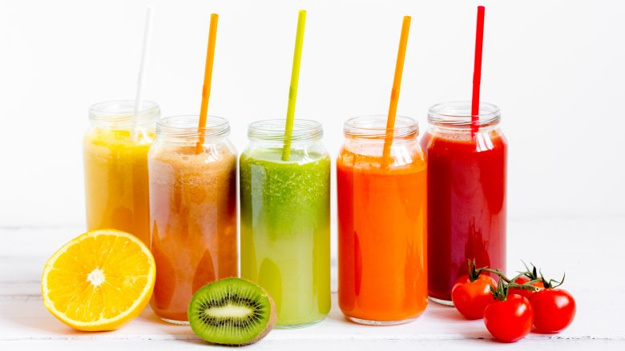
تمرکز بیشتر سازمانهای دولتی که از ابزار وضع مالیات بر مواد غذایی بعنوان بخشی از سیاستهای پیشگیرانه استفاده مینمایند، بیشتر بر روی نوشیدنیهای شیرین حاوی شکر متمرکز گردیده است. در طول چند سال اخیر کشورهایی نظیر بلژیک، شیلی، فنلاند، مجارستان، مکزیک، پرتغال، فرانسه، آمریکا ( ایالتهای فیلادلفیا، برکلی)، انگلستان و ایرلند مالیاتهای ویژهای را برای نوشیدنیهای شیرین اعمال کردهاند. دلیل تمرکز بر نوشیدنیهای شیرین این موضوع است که مهمترین شواهد از اثرات مثبت در زمینه سلامت از طریق وضع مالیات بر محصولات نوشیدنی به دست آمده است.
در مدل پروفایل سادهتری که توسط WHO تعیین شده است؛ اعمال مالیات بر اساس میزان قند محصولات نوشیدنی توانسته است در سطح موثری تولیدکنندگان را به فکر اصلاح میزان مواد شیرین کننده محصولات نوشیدنی خود نماید. این مدل با رویکرد مالیاتی از طرف WHO برای اجرا به کشورهایی که سیستم مالیاتی توسعه یافتهای دارند توصیه شده است.
بر اساس اعلام سازمان نظارت غذایی FOODWATCH کشور انگلیس توانسته است موثرترین مدل مالیاتی در مورد محصولات نوشیدنی را در ابتدای سال 2016 ارائه داده است. از این مدل بعنوان استاندارد طلا نیز یاد میشود. بر اساس این مدل تولیدکنندگان نوشیدنی شیرین باید مالیات را بر اساس مقادیر مختلف قند مورد استفاده در تولید محصول از سال 2018 پرداخت نمایند. این مالیات برای نوشیدنیهای که حاوی 1/5 الی 8 گرم شکر در 100 میلیلیتر نوشیدنی هستند 18 پوند به ازای هر لیتر تعیین شده است. این میزان مالیات برای نوشیدنیهایی که دارای بیش از هشت گرم شکر در هر 100 میلی لیتر از محصول نوشیدنی باشند 24 پوند در نظر گرفته شده است. برای حمایت از تولید کنندگان فرصتی دو ساله برای تصحیح میزان قند در تولید نوشیدنی از زمان وضع قانون تا اجرای آن داده شد.
هدف اصلی اجرای این قانون بهبود دستورالعملهای تولید نوشیدنیها است. بر اساس اعمال این قانون شرکت Tesco بعنوان بزرگترین خردهفروش مواد غذای اعلام نمود قصد دارد میزان قند موجود در نوشیدنیهای تجاری خود را تا 50 درصد کاهش دهد. خرانهداری بریتانیا پیش بینی نموده است که درآمد مالیاتی که از این طریق حاصل خواهد شد بالغ بر 5/1 میلیارد پوند خواهد بود گرچه برای مصرف این درآمد برنامهریزی خاصی نشده است. لیکن از آن میتوان در توسعه دو برابری کلاسهای ورزشی و کلوپهای صبحانه برای ترویج غذای سالم در مدارس استفاده کرد.
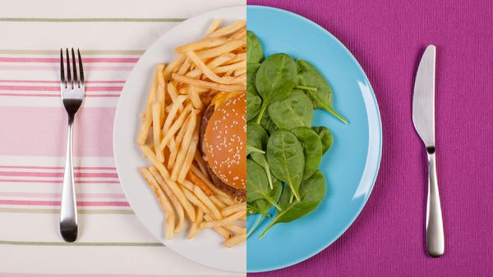
Conclusions: Nutrient profiles are essential in the fight against excess weight and chronic diseases. Without differentiating between "healthy" and "unhealthy" foods, numerous important instruments cannot be implemented. The specific criteria can - if a model is weakly designed - considerably water down supportive regulations and even render them ineffective as the example EU Pledge shows. From foodwatch's point of view, nutrient profile models must therefore adhere to strict criteria and respectively only distinguish the healthiest products. In regard to marketing restrictions as well as binding labelling regulations, an EU-wide harmonised approach is necessary due to the EU common market. To restrict advertising aimed at children, WHO Regional Office for Europe has presented a highly suitable model. From the point of foodwatch, this model could also be applied to restrict health-related advertising for foods.
نتیجهگیری:
استفاده از پروفایلهای تغذیه در مبارزه با موضوعاتی چون اضافه وزن و بروز بیماریهای مزمن امری ضروری است. بدون در نظر گرفتن تمایز بین غذای سالم و غیر سالم نمیتوان ایزارهای اجرایی متعدد را بکار برد. چنانچه معیارهای خاص یک مدل از طراحی ضعیفی برخوردار باشد؛ سطح مقرارت حمایتی را کاهش خواهند داد این موضوع بعنوان مثال در مورد اتحادیه اروپا صادق است که فعالیتهای آنها را تا کنون بیاثر نموده است.
از دیدگاه سازمان نظارت غذاییFOODWATCH مقررات مدلهای مواد غذایی باید سختگیرانه باشند. به واسطه محدودیتهایی که در بازاریابی و مقرارت اتحادیه اروپا در زمینه الصاق برچسب مشخصات محصولات وجود دارد باید از یک رویکرد هماهنگ به دلیل بهرهمندی از بازار مشترک اتحادیه اروپا در این زمینه استفاده نمود.
به منظور محدود کردن تبلیغات در زمینه مواد غذایی مرتبط با کودکان دفترمنطقهای اروپا برای اروپا مدل بسیار مناسبی ارائه داده است و بر اساس نظر سازمان نظارت بر مواد غذایی از این مدل میتوان برای محدود کردن تبلیغ ناصحیح محصولات مرتبط با سلامت کودکان استفاده نمود.

